Паспорт дидактического пособия «Касса букв»

ФИО | Корж Алена Николаевна
ДОУ | МБДОУОВ «Детский сад «Колосок» с. Устинкино
Название пособия | «Касса букв»
Обр. область | Речевое развитие. Обучение грамоте
Необходимость создания | Подготовка к обучению чтению как одна из задач ФОП ДО.
Цели, задачи | Цель: создание социальной ситуации развития для звуко-буквенного анализа, навыков чтения, изучения и закрепления гласных и согласных букв.  Задачи:  1) создание условий для формирование читательской грамотности у детей старшего дошкольного возраста;  2) способствовать развитию навыков чтения;  3) способствовать закреплению знаний о гласных и согласных буквах;  4) создание условий для развития умения различать твердые и мягкие согласные звуки.
Возрастая категория | Дети старшего возраста 5-7 лет  Пособие рассчитано на каждого ребенка, где дети составляют слоги, слова, предложения. Делают звуко-буквенный анализ слова.
Фото | 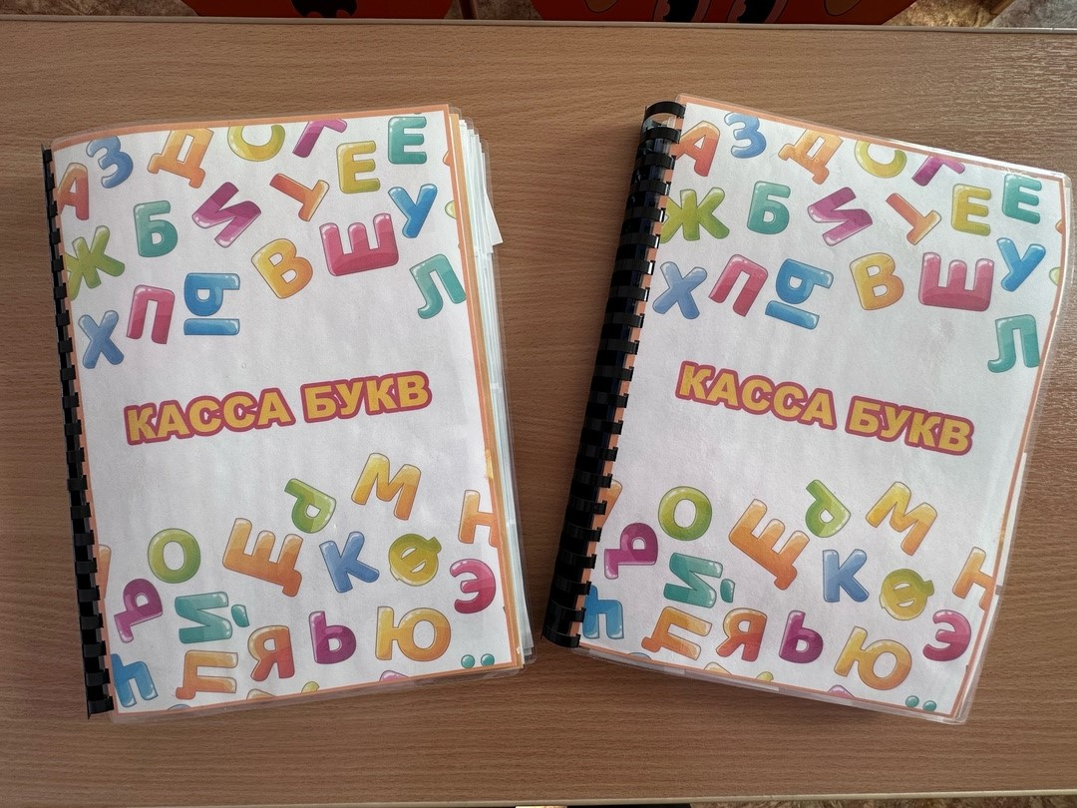  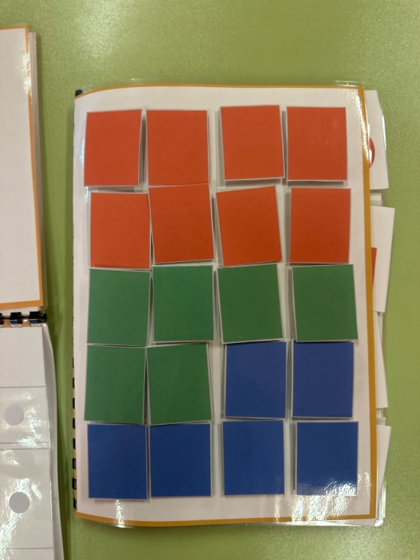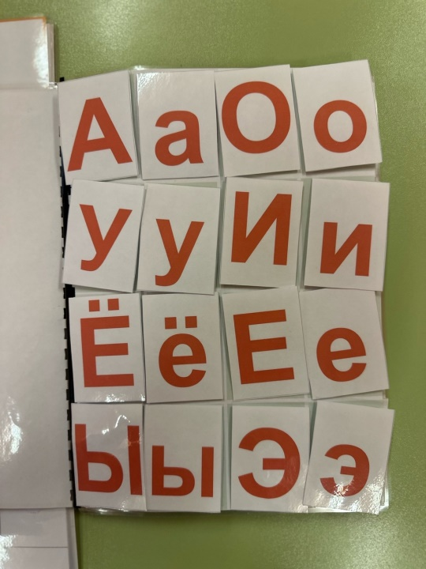  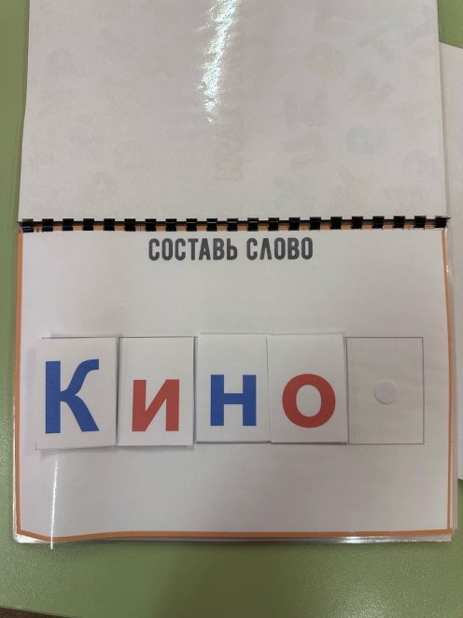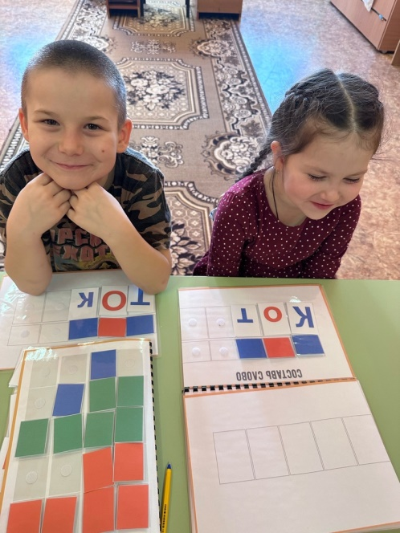

Паспорт дидактического пособия «Переправа»
ФИО | Корж Алена Николаевна
ДОУ | МБДОУОВ «Детский сад «Колосок» с. Устинкино
Название пособия | «Переправа»
Обр. область | Речевое развитие. Обучение грамоте
Необходимость создания | Подготовка к обучению чтению. Изучение и закрепление букв, звуков в движении, что повышает заинтересованность и интерес к изучению алфавита.
Цели, задачи | Цель: создание социальной ситуации развития для изучения и закрепления гласных и согласных букв и звуков.  Задачи:  1) создание условий для развития интереса к изучению букв и звуков алфавита;  2) способствовать развитию навыков чтения;  3) способствовать закреплению знаний о гласных и согласных буквах;  4) создание условий для развития слухо-речевого внимания;  5) способствовать расширению словарного словаря детей 5-7 лет.
Возрастая категория, правила игры | Дети старшего возраста 5-7 лет  Данная игра направлена на изучение и закрепление букв, звуков в движении, что повышает заинтересованность и интерес к изучению алфавита. Правила игры заключается в том, что дети выбирают лепесточек красного, синего, зеленого или желтого цвета. Выбранный цвет соответствует цвету «дорожки», по которой ребенку необходимо переправиться на другую сторону (или берег воображаемой реки, озера и т.п.). Ребенок наступает на буквы, выбранного цвета и называют соответствующий ей звук. Игру можно усложнять и называть не звук, а слово, которое начинается на соответствующую букву, потом можно попробовать составить предложение или рассказ из слов, которые получились.
Фото | 